老师您好，我叫刘璐，我是电子科技大学计算机学院的在读研究生，我本科在武汉工程大学，学的也是计算机专业。我比较擅长的是前端开发。我去年2月份加入了一个工作室，在工作室参与了2个项目的前端开发，一个项目的系统维护，然后我在实验室主要研究基于深度神经网络的多任务多模态模型。

我的第一个项目是Esalon手机网站开发，负责前端。通过这个项目我了解了前端开发的基本流程，开发工具是sublimeText3(这个开发工具很轻量，但是有很多很好用的插件可以使用，比如错误提示SublimeLinter、代码格式美化HTML­CSS­JS Prettify、js提示Javascript­API­Completions、Bracket Highlighter 用于匹配括号、Emmet快速编写代码)；(html布局)；调试工具是chrome 的开发者工具。该项目由5名人员开发，前端1人、后台1人、美工1人、产品2人。

这个系统是用于校内学生发布一些需要租用场地的活动的，比如读书活动、英语角活动；然后比如宾诺咖啡、淘学驿站这样的商家，可以在系统上发放活动场地的优惠券来吸引举办者使用场地。

网站有商家和学生2种登录身份，学生在系统中可以在沙龙广场中查看最近有什么活动，有多少人参加，还可以报名参加该活动；学生也可以自己发起一个活动，发布活动的时候可以查看每个商家的优惠券额度、场地大小和空档时间，然后选择举办地点。商家在系统中可以发布优惠券，查看预约在他家举办的活动，并确认为该活动提供优惠券。

我主要负责使用HTML、 CSS、 JavaScrip进行移动端手机网站的查看活动、发布活动、商家管理等页面的开发。通过这个项目学习到很多：

2.手机屏幕分辨率不同，如何显示一致

依照某特定宽度设定 rem 值（即 html 的 font-size），页面任何需要弹性适配的元素，尺寸均换算为 rem 进行布局；当页面渲染时，根据页面有效宽度进行计算，调整 rem 的大小，动态缩放以达到适配的效果。r rem的配置是利用媒体查询：

html {font-size:10px}

@media screen and (min-width:480px) and (max-width:639px) {

    html {

        font-size: 15px

    }

}

640px719px

20px

720px749px

22.5px

750px799px

23.5px

@media screen and (min-width:1080px) {

    html {

        font-size: 32px

    }

}

学会使用的工具是：

1.阿里巴巴矢量图标库、直接使用类名就可以使用图标，不用繁琐的切图、在页面中指定图片位置。

2.weui，本来都是用原生开发的，后来想试试这个专门用于微信小程序开大的前端UI框架，就使用它重写了一些功能，感觉的确很方便，比如tab标签的切换(style.display="none";style.display="block";)，在这里只用weui-tab标签就可以实现，weui-navbar中写标题并在herf链接中指定不同tab的ID，weui-tab__bd中写不同ID的tab的具体内容就可以了。

3.css居中

水平垂直居中：

3.1父div设置定位relative，并width和height已知；子div定位position，并width和height已知，设置top为(父div的width-子div的width)/2

3.2父div设置定位relative，并width和height已知；子div定位position，并width和height已知，设置它的上下左右位置为0，然后margin:auto;

3.3设置父级flex属性: display:flex; justify-content:center; align-items: center;

3.4父级元素设置display:table-cell ，然后vertical-align：middle。这种方法可以设置垂直居中. 这时候只要在子元素里设置margin:auto即可实现水平居中

4.重点是然后我自己由于兴趣，自己初试了一下前后端交互：

1.安装phpStudy安装包，就装好了php+mysql+apache，然后将项目放在安装目录下的www文件夹

就可以通过<http://127.0.0.1/esalon/index.html>以开启本地服务的形式打开网页

2.安装navicat for mysql可以简单操作数据库

建了一个esalon数据库，比如我现在要做的事情是将个人信息页面me.html中表单搜集的数据存到数据库中，那数据库中就要建一张person表格

3.要完成这个目标，首先是在me.html中填好数据，然后用DOM操作获取页面的数据并存到一个json格式的data值中，然后为提交按钮写一个点击事件，点击以后通过ajax的 post方法将data传给php文件，php文件中获取收到的数据，和数据库建立链接，然后利用sql语句将数据放到数据库中保存起来。

同样，比如有一个页面square_info.html是展示所有的esalon活动信息，那么实现思路就是每当载入square_info.html的时候就通过ajax get请求向php文件请求数据，php文件就也是首先连接数据库，然后通过sql语句进行数据库查询，将得到的数据存在json格式的data变量中，和这次请求是否成功的状态值一起传递给square_info.html，如果状态值是200，也就是成功，就执行一个回调函数，通过dom操作将得到的数据放在新增节点等的代码中，一起渲染页面。

但是由于这个项目比较小，我们有更专业的后端，所以并没有让我来写前后端交互部分，但是在我后面讲到的一个项目中的前后端交互就有一部分是我来完成的了。

连接mysql：$con = mysql_connect("localhost:3306","root","root");

连接esalon数据库：mysql_select_db("esalon", $con);

查询语句就是sql语句

执行查询：mysql_query($sql);

jq ajax:

$.ajax({

type: 'POST',

url: 'me.php',

timeout: 2000,

cache: true,

data: person,

error: function(msg) { return false },

success: function(json, st) {

}

}

});

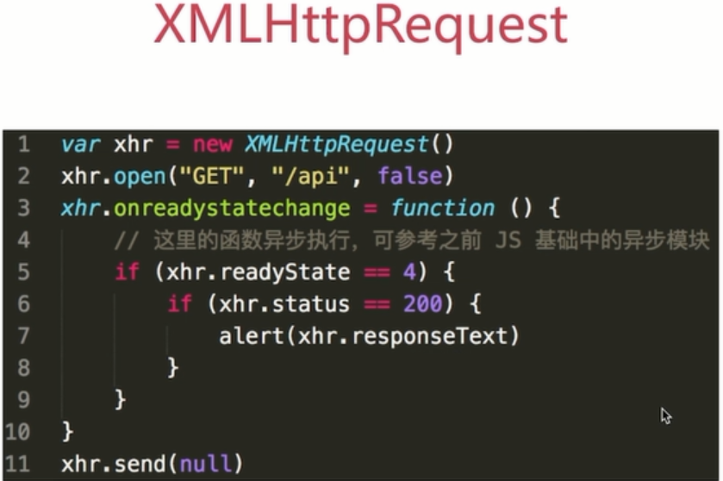

然后我的第二个项目是一个小学的智慧校园网站，也是web端的前端开发。网站有教师、家长和管理员3种登录身份。教师可以在网站上发布学校公告、也可以向特定学生和家长发送短信、还可以查看学生的学籍和成绩信息以及查看学生定位信息；家长可以在网站上查看学校公告、查看子女成绩、查看子女定位信息、查看子女学籍信息；管理员可以进行用户信息维护。

通过这个项目我更完整的了解了整个web系统的开发流程，虽然肯定小工作室的开发流程并不是那么完整和规范。

前后端分离

美工1人，前端2人，产品2人，安卓1人，ios1人，后台3人

我做的工作就是

1.1首先根据美工设计的页面，使用HTML、 CSS开发第一版静态页面，包括一些JavaScript开发的动态效果(点击跳转、新增公告、短信、学籍、成绩按钮点击事件、学籍详情查看按钮事件)，

1.2然后项目中还使用了angularjs框架的MVC模式和路由机制。MVC中的M是模型model，它是管理数据的代码，C是控制器controller，它是应用逻辑代码，V是视图view，它是向用户展示数据的代码，视图会从模型中获取数据，然后展示给用户，当用户通过鼠标点击或者键盘输入与应用进行交互的时候，控制器会做出响应并修改模型中的数据，最后模型会通知视图数据已经发生了变更，这样视图就可以刷新显示其中显示的内容。这样可以让应用易于测试、扩展和维护

MVVM是model、viewmodel、view，model不和view发生联系都是通过viewmodel传递，双向绑定，View的变动，自动反映在 ViewModel

我使用$routeProvider服务配置了网站首页到各个子页面的跳转机制，当浏览器中的url变成指定的取值时，Angular就会加载指定路径的模板，并且把这个模板中的根元素关联到指定的控制器上。每个类型的子页面都有一个写好的模板和用于控制页面逻辑的控制器。而且每种子页面可以根据绑定的数据不同而显示不同内容，看起来每种子页面下还有多个不同内容但是结构一致的页面，但是事实上只有一个子页面，这个是angular的数据绑定机制带来的便捷。比如项目中的公告列表的每一项公告的详情就是通过这种绑定机制做的，就不需要为每一个公告创建一个页面，而只用一个通用的模板，点击特定的模板详情的时候路由机制自动获取这个公告的id并跳转到这个通用模板，将与id绑定的数据传给模板进行渲染就行了。

1.3将代码交给后端，获取git远程仓库地址(在学校的一台服务器上部署的)；

1.4然后调用后台给出的链接，本地开发出能够向服务器发送请求获取数据并渲染到页面上、提交数据到服务器的动态页面，跨域由后端使用CORS、rest等设置，接口的访问前端是不涉及跨域的；注意先解决冲突再提交到远程仓库；比如首页的通知列表、发布通知、查询成绩、查询学籍信息的前后端交互。都是使用jquery的get和post方法完成。

1.5最后使用webpack进行代码压缩；

2.后端使用php语言开发，框架是laravel

3.数据库、前端、后端代码(从学校的服务器上复制过去)在阿里云服务器

然后我还有的一个项目是对电子科技大学研究生管理系统进行一些日常维护，研究生在系统上可以查询信息、申请毕业设计开题、办理毕业事宜、缴学费；教师可以在系统上开课程班、上传课程成绩；管理员可以在系统上向学生群发通知短息、打印毕业证等。

我的负责调整和设计一些报表，比如硕士、博士的中英文毕业证、成绩单和学位证等；还负责处理一些数据库的问题，比如有的学生的信息在网站上显示异常，一般都是因为数据库中那个学生的信息不完整导致的，那我就对数据库进行一些增删查改的工作解决；

还有就是我负责向导入新生信息，本来负责这项工作的老师突然就调到别的岗位，所以我当时是重新摸索整个处理过程：前期有别的老师整理所有新生的信息到一个excel表格中，然后我将表格导入到数据库中的研究生表中，这个使用sqldeveloper并不是太难，但是有一个难点是新生首次登录系统的密码是他身份证后六位，数据库中的密码自然是采用加密形式，但是没有任何文档说明是采用什么方法加密。这里补充一点，研究生管理系统是2012年由学生开发的，当时可能因为服务器容量不够大，后台代码基本没有注释；然后可能因为开发毕竟不是很规范、或者因为毕业季交接做的不太好，所以没有任何文档；最后就是数据库中所有表格都是汉字拼音首写字母命名，比如有一张表格是研究生卡，命名就是YJSK，这样阅读理解起来就特别复杂。然后我就在这样的一团迷雾中找到了登录的时候用户输入密码以后，是采用什么方案将明文密码转换为密文，然后和数据库中的密码相比较的，是采用MD5的密码加密方法。然后我用java写了一个小程序，将excel中的密码初始化为身份证后六位的MD5密文，使用到了poi库中的操作excel表格的方法，最后还将这个小程序用swt写了简单的界面，用exej4转换成了一个可执行文件，这样就方便以后的同学进行导入操作。然后导入的时候还会有很多繁琐的工作，比如老师整理的excel表格中的数据很多都不符合输入数据库的规范，这时候就要和老师进行沟通，完善规范文档，然后修改数据格式。维护过程中锻炼了如何找出突发问题根本原因，并解决问题的综合能力。

重点是MD5算法

第一步是填充：给输入填充一个1和一些0。使得信息的长度为512的N整数倍加上448(bit)；

第二步是在第一步结果的后面用64位来存放原输入长度。这样信息长度就变为N*512+448+64=(N+1)*512位。

第三步定义四个幻数A=(01234567)16，B=(89ABCDEF)16，C=(FEDCBA98)16，D=(76543210)16，每个32位

第四步是四轮循环运算：循环的次数是N+1，每次512位

1）首先将512位细分成16个小组，每个小组64位（8个字节）

2）然后定义与、或、非、异或组成的四个线性函数FGHI

3）由线性函数和循环左移操作组成四个函数FF、GG、HH、II，参数是abcd、细分的小组和循环左移位数

4）最后用FF、GG、HH、II分别进行16次运算，每次参与计算的小组数从M0到M15，得到的结果循环赋值给abcd,abcd的初始值是ABCD

5）每轮循环后，将A，B，C，D分别加上a，b，c，d，然后进入下一循环。

6) 算法的输出就是ABCD，将这4个32位分组组合生成一个128位散列值。

最后我在实验室的研究课题是基于深度神经网络的机器人多任务视觉感知研究，主要研究的是多模态多任务目标检测神经网络模型。

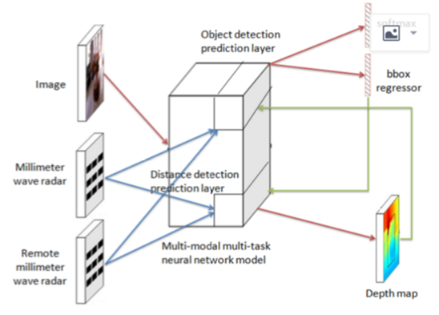

多任务学习是一种与单任务学习相对的机器学习方法。比如共融机器人的多任务目标检测可以是同时获得目标的位置、距离、目标抓取方向等。多任务学习能在一次学习过程中完成多个子任务的学习，它的优势在于训练时可以通过寻找子任务之间的共享参数或特征让各个子任务进行相互辅助，从而各个子任务能取得更好的结果。

这里还要提到一个多模态学习方法，多任务是对神经网络的输出端做出改进，多模态是丰富输入端。比如多模态目标检测是指输入网络的数据除了视觉之外还有其他模态的数据，比如红外测距、毫米波雷达、超声波等，它们一般来自低成本低功耗的传感器。多模态能提高目标检测的原因是基于多种数据提取的特征层融合了多个数据集特征，相比单模态网络，能够拥有更多互补信息，从而提高目标检测精度。

如图所示，这个模型的输入是一张图片，输出是这张图片中目标物体的检测框，对框中目标物体的分类概率，和这幅图片的深度图。这里的单模态是图像，两个任务是目标检测和测距。

softmax层得到分类信息，边框回归层得到定位信息。从距离检测预测层得到图像深度图。为了协调这两个任务获得更高准确度，可以让这2个任务形成回复式连接。如果能得到准确的目标位置，那么这个信息能帮助追踪目标的深度变化，目标的深度通常不变或者成连续变化；反过来，不同目标展现出不同的深度信息，那么根据深度信息的差异信息也能帮助进行目标分类和检测窗口的生成。

如图所示，这个模型的输入有单张图片、近程毫米波雷达与远程毫米波雷达这三种数据来源，这就是多模态。输出是目标物体的检测框和分类概率，是进行目标检测单任务。这里的思路是同样是用目标检测预测层得到目标检测的结果，但是可以加上近程毫米波和远程毫米波数据对预测层进行特征补充，也就是起一个调控的作用，从而提高目标检测的精度。

最后介绍融合前两个模型得到的多模态多任务目标检测神经网络模型。

如图所示，模型的输入是单张图片、远程和进程毫米波雷达三种数据来源，输出是目标深度图、目标检测框和目标分类概率两个任务。这个模型由两个网络块构成。一个是红色和绿色表示的多任务网络块，其结构与第一幅图所示网络结构一致，红色表示两个任务的训练流程，绿色表示两个任务之间的相互辅助调控。另一个是基于多模态数据的蓝色表示的调控网络块。这里有两个任务，所以有两个调控网络分支。每个分支的结构与第二幅图中网络动态调控回路类似。

Girshick 的RCNN，a、找出候选框；b、利用CNN提取特征向量；c、利用SVM进行特征向量分类。

何凯明的SPP，一次对整张图片进行特征提取

Caruana的Multitask learning提出了多任务模型，归纳偏倚的基于知识的来源

Eigen多任务预测深度、表面法向量、语义标签

多模态数据学习引入到深度神经神经网络，文[6]主要处理的数据是语音和视频数据;文[7]处理图像与文本信息。